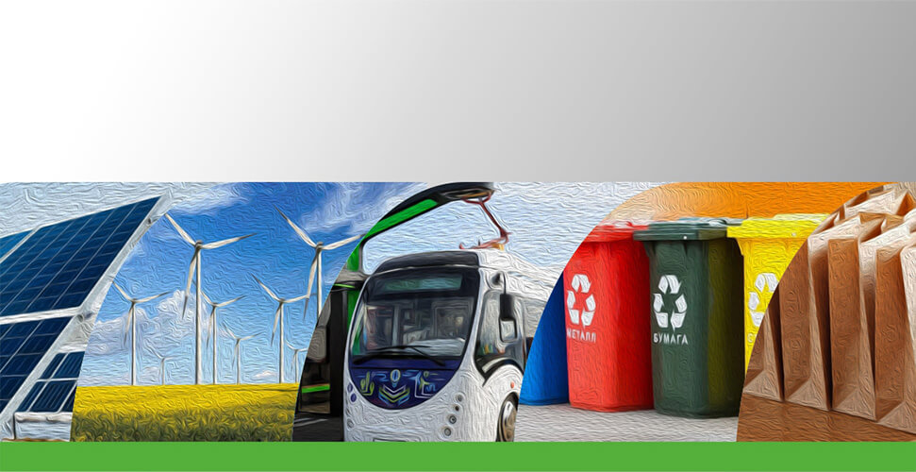
ECOLOGY EXPO - 2021

Министерство природных ресурсов и охраны окружающей среды Республики Беларусь приглашает принять участие в 1-й Международной специализированной экологической выставке-форуме «Ecology Expo –2021» 3-5 июня 2021 года в г. Минске.
Участие в ней – уникальная возможность для роста деловой активности, обмена передовым и международным опытом в экологической сфере.
В рамках выставки-форума будет продемонстрирован комплекс инновационных идей, производственно-технологических достижений в области охраны окружающей среды и устойчивого использования природных ресурсов. В числе приоритетов – работа по достижению Целей устойчивого развития, переход на «зеленые» технологии, поддержка устойчивых моделей потребления и производства, экологически дружественный образ жизни.
«Ecology Expo –2021» и XVI Республиканский экологический форум станут общенациональной диалоговой площадкой и позволят выйти на новые направления развития «зеленых» технологий, будут способствовать налаживанию деловых контактов в вопросах охраны окружающей среды.
Подробная информация на сайте Минприроды и https://www.belexpo.by/vystavki/predstoyashchie-vystavki/ecology-expo.

